Авторское пособие «Во саду ли в огороде»
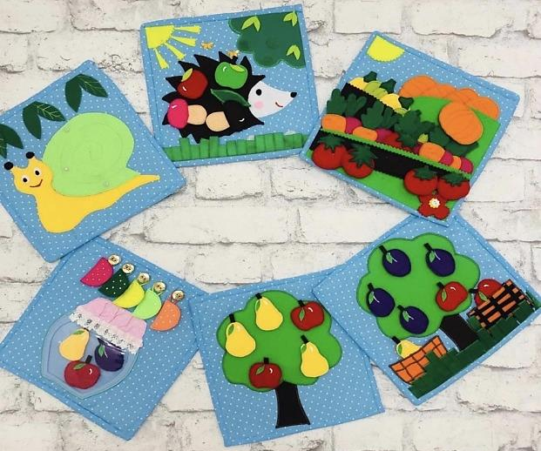

Игра является незаменимым помощником в обучении дошкольников. Особое значение игра приобретает в коррекционно-педагогическом процессе воспитания и обучения детей старшего дошкольного возраста с ТНР, поскольку наряду с предметной деятельностью она используется в качестве основы формирования правильной речи детей и для их полноценного развития. На своих логопедических занятиях я использую развивающие планшеты из фетра, изготовленные своими руками. Данное пособие – это игра, творчество, познание и исследование нового, повторение и закрепление изученного, систематизация знаний и просто интересный вид совместной деятельности логопеда, родителей и ребенка. Похожие развивающие книжки или книжки-игрушки были всегда. Изготовлены они в основном из бумаги, картона. На мой взгляд, развивающие книжки, планшеты из фетра – это современная эффективная игровая технология обучения, отличный помощник в работе не только учителя-логопеда, но и родителей. Материал, из которого изготавливаются такие пособия, намного практичнее, а использование швейной фурнитуры способствует развитию мелкой моторики у детей дошкольного возраста, развитию тактильных ощущений, помогает выучить цвета, форму, виды застежек. Предлагаемые детям задания помогают расширить представления ребенка об окружающем мире, тренируют его внимание и память, вырабатывают чувство ритма, улучшают координацию движений, дикцию, интонационную выразительность речи, учат малыша логически мыслить. Развивающая игра из фетра рассчитана как на младший дошкольный возраст, так и на старший.
Она позволяет:
• пополнять словарный запас у детей;
• ускорить и сделать более привлекательным процесс автоматизации и дифференциации звуков;
• формировать грамматические категории;
• развивать связную речь;
• формировать психологическую базу речи (развитие восприятия, внимания, памяти, мышления);
• совершенствовать мелкую моторику.
Рассмотрим, какие же задачи решает игра.
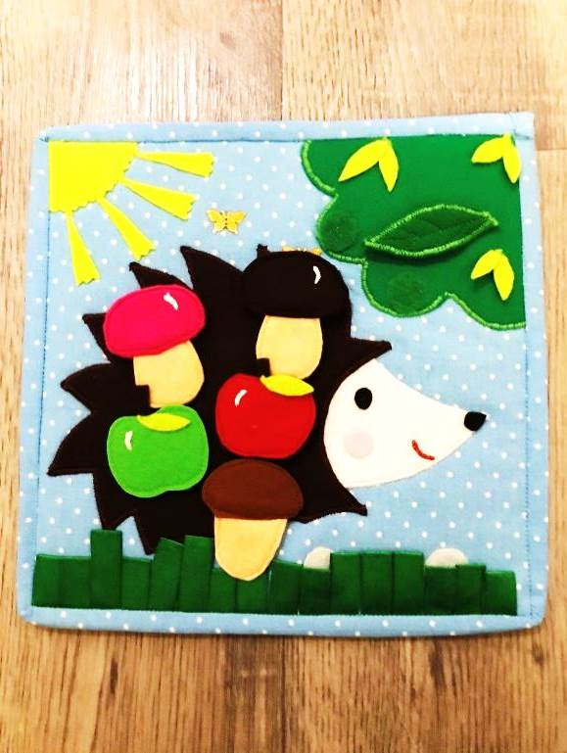
«Научим ежика считать».

Задачи:
- формирование умения согласовывать числительные с существительными;
- развитие мелкой моторики.
Описание: на странице крупным планом изображен ежик. В этой игре есть съемные элементы – грибы. Они на липучках. Ребенок цепляет поочередно на ежика грибы и считает их. Также в этой игре можно использовать с других страничек яблоки и груши на липучках.

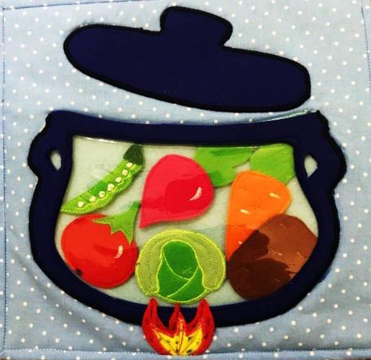
«Сварим суп».

Задачи:
- совершенствование умения образовывать относительные прилагательные;
- развитие мелкой моторики.
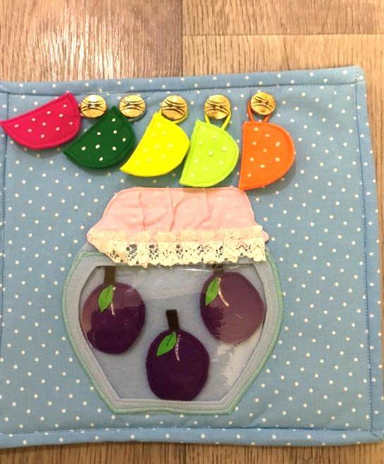
Описание: на странице крупным планом изображена кастрюля. В этой игре есть съемные элементы – огонь на липучке, крышка кастрюли на магнитной кнопке, овощи (картофель, лук, морковь, свекла). Ребенок варит суп, «зажигает огонь», прицепляя его на липучку под кастрюлю, кладет поочередно каждый овощ в кастрюлю, называет овощ и говорит, какой получился суп. Например, суп из картофеля – картофельный суп.

«Закрутим банки на зиму».

Задачи:
- совершенствование умения образовывать относительные прилагательные;
- закрепление умения согласовывать числительные с существительными;
- формирование умения соотносить предметы по цвету;
- развитие мелкой моторики.
Описание: на странице крупным планом изображена банка без крышки. В этой игре есть съемные элементы на липучках –фрукты (яблоки, персики, сливы, груши). Ребенок «консервирует банки», укладывает в банку сливыи проговаривает: мы закрутили на зиму сливовый компот.

«Соберем урожай».
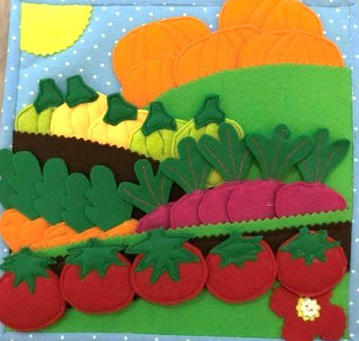
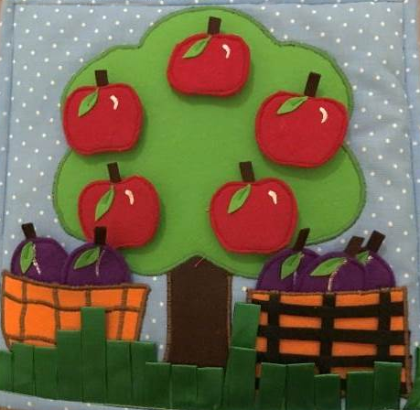

Задачи:
- развитие мелкой моторки;
- закрепление количественного счета;
- совершенствование умения согласовывать числительные с существительными.
Описание: игра состоит из двух страниц. На одной странице изображено дерево, к которому с помощью липучек крепятся фрукты, и две корзинки. Первый вариант игры – соберем урожай яблок, груш, слив. Второй – соберем урожай фруктов, дифференцируя их по цвету.Третий вариант - ребенок снимает с дерева по одному яблоку (одной груше) и кладет в корзину, считая их. Четвертый вариант – разложить фрукты и овощи на свои места (фрукты - на дерево, овощи - на грядку). К данному пособию прилагается сумочка с внутренними карманами, в которые можно разложить игры по отдельности.
Предложенный вариант авторского пособия можно совершенствовать, дополнять, находить новые варианты его применения, опираясь на свой творческий потенциал. Благодаря ему, совместная образовательная деятельность с ребенком будет носить легкий, занимательный характер, а это даст положительный результат при подготовке к школе…. И вы сами от этого будете получать удовлетворение.

